Bitácora

2025.03.08

Sync interna: discutimos el alcance del proyecto de cara al Anteproyecto, módulos y principales tecnologías.

2025.03.13

Reunión con Enrique: revisamos en conjunto el alcance del proyecto.

2025.03.15

Sync interna: revisión de capítulos y conceptos principales para el Anteproyecto:
- Introducción y motivación
- Marco teórico (principales conceptos a detallar)
- Módulos que conforman el proyecto
- Diagrama de Bloques

2025.03.22

Sync interna: se definió capítulo de Planificación y seguimiento para el anteproyecto. Realizamos el Diagrama de Gantt.

2025.04.18

Sync interna: puesta en común de investigaciones realizadas para los módulos de recolección de alarmas y transmisión de datos.

OPCIÓN ESP32 PLC (Industrial Shields): https://tupunatron.com/producto/plc-basado-en-esp32/ Es una opción industrial para el microcontrolador que estamos estudiando utilizar, faltaría módulo de transmisión de datos, le enviamos mail al proveedor.
De acuerdo a esta web ya tendrían una opción: https://www.industrialshields.com/es_ES/blog/blog-industrial-open-source-1/gprs-nb-con-esp32-plc-604
Si utilizamos este el MOXA no sería necesario.

OPCIÓN MOXA + ESP32
- Para levantar los datos de uno a otro hay que usar API REST
- Para transmisión de datos habría que agregar un módulo de este tipo:
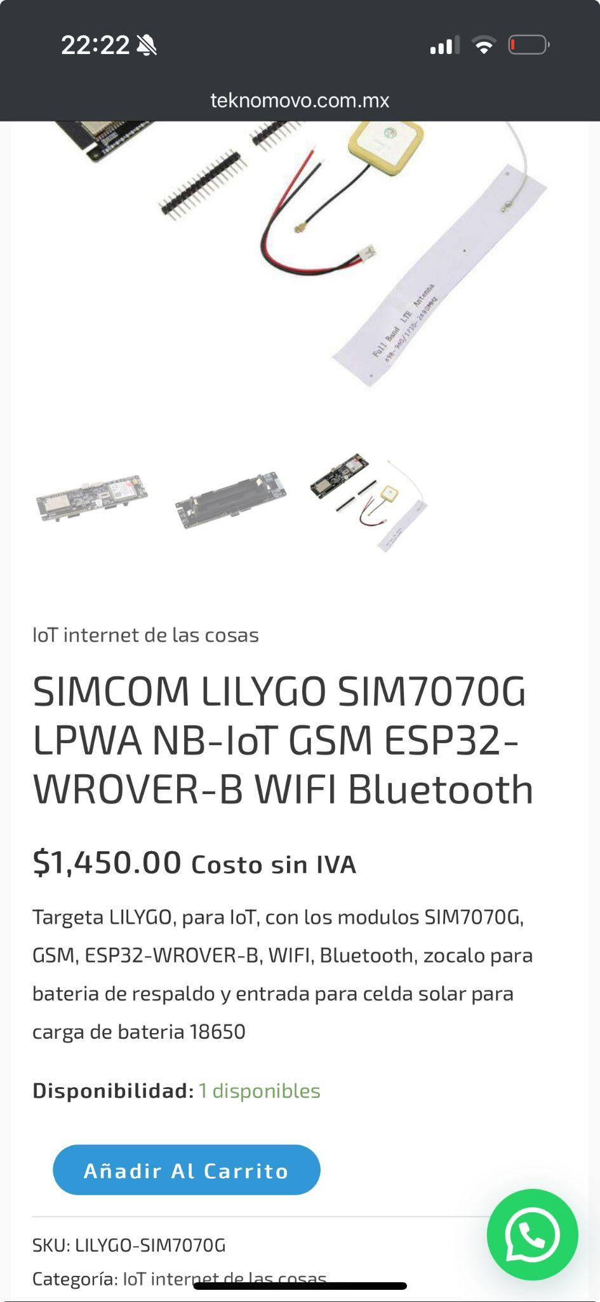
- MOXA opción industrial pero ESP + módulo de transmisión de datos así no.

OPCIÓN TRANSMISIÓN DE DATOS CON ROUTER INALÁMBRICO: Generan una red wifi a partir de la red celular
https://elemporiodelmodem.com/productos-4g/23-modem-mifi-4g-lte-wifi.html

https://elemporiodelmodem.com/productos-4g/27-modem-router-cpe-4g-lte.html
Posible problema de seguridad por generar una red wifi?

2025.04.22

Se le muestra a Enrique opciones investigadas para los módulos de recolección de alarmas y transmisión de datos.

Enrique se llevó para revisar los siguientes puntos:
- Proveedor MOXA local?
- Analizar qué problema podría tener generar una red de wifi local (por opción de router inalámbrico que genera red wifi a partir de la red celular)
- Kit desarrollo ANTEL: https://antel.com.uy/web/iot/w/kit-iot-hardware (aún tienen de estos ejemplares?)

2025.05.03

Sync interna: revisión de preguntas para reuniones próximas

Reunión con ESP32 PLC (Industrial Shields):
- Cuentan con batería de respaldo?
- Tiene aislamiento galvánico en las E/S

Requerimientos mínimos nuestros:
4 E Digitales
4 E Analógicas
Chip WiFi ( preguntas para estar seguros) , el chip que necesitamos es el de LTE, NB-IoT, 5G …

Que salidas nos pueden proporcionar ¿?
Se podría agregar un módulo GPS ¿?

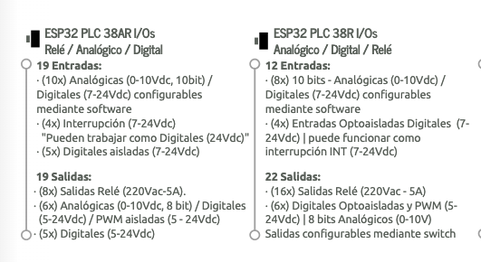

Enviar cotizaciones
Envío a Uruguay, (Opciones o que medios utiliza)
- Pueden facturar con RUT de Uruguay??

Reunión con Gonzalo y Enrique:
- Por qué se usan los equipos moxa?
- Sabe que cantidad de productos tienen fallas en:
  - Baterias
  - Equipos moxa?
- Que sensores tienen de funcionamiento continuo
- Cuántas entradas del MOXA utilizan aprox al día de hoy? (para dimensionar entradas de nuestro equipo)
- La información que envía el sistema , se guarda en una base de datos?
- Se podría tener información de lo que hoy recopilan?
- Comentarle nuestra idea de solución
- Se podría generar una red wifi emitiendo todo el tiempo ¿?

2025.05.05

Tienen soporte técnico gratuito
Tienen sus propias librerías MQTT, etc
Se puede programar con platform.io (visual studio)
Modelo 14 más económico pero tiene 2 entradas analógicas, el próximo es el 21
Expansion board, el 14 solo se puede hacer una expansión con el 21 le pedimos lte y gps las dos opciones
PLC no tiene backup de batería pero se puede conectar a una externa
Todas las entradas y salidas llevan autoaisladores
Se alimenta de 12V a 24V, nos va a cotizar fuente
Envíos América, demora 5 días hábiles (UPS y DHL)

Nos solicitó: nombre y dirección de la universidad

2025.05.05 - Reunión con Andre

Ante la inminente necesidad de más dinero para el proyecto le escribimos a André para saber si habría alguna opción de contar con un mayor presupuesto:

En la reunión André nos informó que de momento no sería posible ajustar ningún monto por diversas razones pero nos recomendó que sigamos trabajando y de ser posible realizar un presupuesto para ver que se puede hacer.

Las opciones mencionadas fueron:
- Aguardar hasta el segundo semestre para ver si algún grupo no necesita dinero
- Ver si Enrique tiene plata de laboratorio que podamos usar
- Ver plata de otros laboratorios que podamos utilizar (poco probable ya que Nicolas Cremona ha utilizado todo lo que solicitó)

2025.05.06

Reunión con Gonzalo y Enrique:
- Por que se usan los equipos moxa?
  - Se probaron varios
    - Equipo Ericsson
    - Otro equipo era complejo de utilizar
- Pensar en que sea escalable y reemplazable a futuro, si su configuración es compleja, el recambio debe ser muy específico quitando simplicidad.
- Sabe que cantidad de productos tienen fallas en:
  - Baterias
  - Equipos moxa?
- Que sensores tienen de funcionamiento continuo
  - Alarmas de equipo de acondicionamiento
  - El grupo motor que arrancó
  - Puerta abierta
- Cuántas entradas del MOXA utilizan aprox al día de hoy? (para dimensionar entradas de nuestro equipo)
- La información que envía el sistema , se guarda en una base de datos?
  - Algunos clientes son de Celular y otros son de escritorio. Se almacena por lo menos dos años.
- Se podría tener información de lo que hoy recopilan?
  - Si se podría tener nos enviarían un período de tiempo.
- Comentarle nuestra idea de solución
  - Se debe generar una ciclo de sincronización para estar seguro que ante una falla no este resetando o teniendo alguna baja. (en caso de que se abre una puerta si hay otro proceso corriendo, podría ser que no se detectase)
- Se podría generar una red wifi emitiendo todo el tiempo ¿?
  - Si, no hay problema

ENRIQUE DICE:
Ver que enviemos señales cuando roban la batería

2025.05.22

Revisión de circuito para carga de batería:

LINK de cargador de batería para lámpara de emergencia
https://www.youtube.com/watch?v=MEaU8sJRwoA

https://www.incb.com.mx/index.php/articulos/9-articulos-tecnicos-y-proyectos/3673-iluminacion-de-emergencia-simple-art628s?utm_source=chatgpt.com

También vimos opciones de transformador y batería:
https://www.mercadolibre.com.uy/transformador-fuente-adaptador-220v-12v-5a-diginet/p/MLU37945130#polycard_client=search-nordic&searchVariation=MLU37945130&position=10&search_layout=stack&type=product&tracking_id=ca6464e7-7c6d-4b6c-aed8-81adb7dd839a&wid=MLU685021986&sid=search

https://articulo.mercadolibre.com.uy/MLU-457840920-bateria-moto-polleritas-12-volt-5-amp-gsgs2-6-meses-garanti-_JM#polycard_client=search-nordic&position=21&search_layout=stack&type=item&tracking_id=10138b6e-4199-4b82-8772-ad7796bb97e4&wid=MLU457840920&sid=search

Próximos pasos:
- Armar comparativo de las dos soluciones (PLC vs MOXA)
- Mostrarle el comparativo a Enrique para su ok a la solución elegida (luego mandarle mail para ok formal)
- Ir con André y mostrarle el presupuesto de la solución que elegimos. Preguntarle si es viable ir comprando al menos el PLC. Es posible que ellos pongan los UYU 10.000 y nosotros la diferencia llegado el caso?

2025.05.24

- Discutimos armado de circuito de carga de batería (hay que cortar el cable del transformador para que de ahí salga la conexión al PLC y al circuito de carga)
- Revisamos comparativo de precios que armó Nico con componentes para cada solución
- Definimos ventajas y desventajas de cada solución

Próximos pasos:
- Mostrarle el comparativo a Enrique
- Enviar mail a Eloi consultándole alcance de la antena de red celular (esperar a tener las dudas por el código del PLC vs el de la ESP 32 normal)
- Enviamos mail al Emporio del Módem para consultar alcance del módem wifi

2025.05.27
- Le mostramos el comparativo a Enrique y decidimos ir por la opción del MOXA ya que lo podemos comprar localmente y lo tendríamos antes

2025.06.07

- Prueba conexión microcontrolador con Thingsboard (encender un led de la placa)
- Discutimos conexión a MOXA (dry contact vs wet contact)

2025.06.10

- Juntada dado que adquirimos el equipo MOXA y se tuvo que instalar las aplicaciones que este requería y además configurar una IP fija al equipo.
- Se intentó realizar una prueba, probando la salida del moxa como mencionaba una página web, sin éxito. Luego se constató de que en el manual de MOXA estaba como era el conexionado y que el que se había realizado estaba mal.
- Se revisa como es el conexionado de las entradas por Dry Contact y se entiende que es muy sencillo como se había desconectado todo, se decide revisar en la próxima reunión.
2025.06.11

- Se realiza el conexionado con el DI1 y el mismo es exitoso enviando un cero a la entrada (GND) y entendiendo el equipo como si fuera ON o 1. Se debe profundizar en esta idea para poder trabajar con todos los equipos , periféricos o sensores de manera correcta.

2025.06.15

- Se discute cómo funciona el dispositivo para wet contact o dry contact y la necesidad de hablar con la gente de CREZER para ver qué hacen los pines y cómo se indica (y si es necesario hacerlo) en qué modo queremos que trabajen las entradas
- Se configura la IP del moxa en 192.168.1.150, para que esté en la misma red que el router (192.168.1.1).
- Sensores: pensar cómo separar los intervalos del voltaje que necesitamos, suponiendo que los sensores que vamos a usar son analógicos (integrado comparador?) La idea es arrancar por el de corriente
- Código para levantar mediante Modbus TCP el status de una de las entradas en el microcontrolador

2025.06.17

Se tiene una reunión presencial con el tutor en donde se muestra el avance y se hablan de siguientes pasos, también se menciona la versatilidad de la ESP32 por su cantidad de puertos analógicos.

2025.06.19

Se logra conectividad con el MOXA y la ESP8266 luego de revisar la librería y entender que esta no funcionaba, se reescribe la librería para esta conexión y se logra exitosamente la conexión.

Pruebas:
1 - Librería de internet modbus.h (buscar) no funciona
2 - Se probó directamente con Python en el cmd y levantaba ok los datos del MOXA
3 - Como Chatgpt no estaba dando con el punto, se le pidió a Deep Seek que arme una librería para eso y armó lo que terminó funcionando

2025.06.22

https://www.luisllamas.es/esp32-detalles-hardware-pinout/
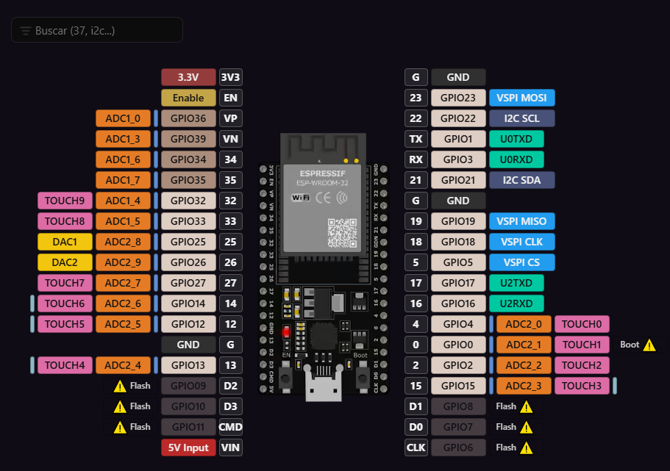

Pasamos el código de la 8266 a la 32, vamos a trabajar sobre todo con esta porque tiene más entradas analógicas.

2025.07.02

Puesta a punto de las últimas pruebas, cargamos device y dashboard de Prueba al Thingsboard de la tesis. Hicimos algunas pruebas para exportar los datos de telemetría sin éxito.

2025.07.03
- Le comentamos solución de la comunicación MOXA-ESP
- Le mostramos en un Dashboard como estamos recibiendo los datos de telemetría
- Le comentamos nuestras ideas de próximos pasos:
- Queremos hacer un dashboard con un mapa, similar a lo que él nos muestra de ANTEL
- Ver como exportar los datos
- Elección de sensores (revisar lo de contacto húmedo/seco y comparadores por sensores analógicos)

Enrique nos dijo que investiguemos el concepto de Telco Cloud que es lo que se viene y lo relacionemos con la solución que elegimos para nuestro proyecto.
2025.07.29

- Puesta en común de formato de Documentación luego de haber leído todos los documentos
- Alineación para próximas tareas

2025.07.30

- Se trabaja en Thingsboard para crear Dashboards dinámicos. Pasos de configuración:
- Se crearon atributos de tipo double para latitud y longitud en cada device:
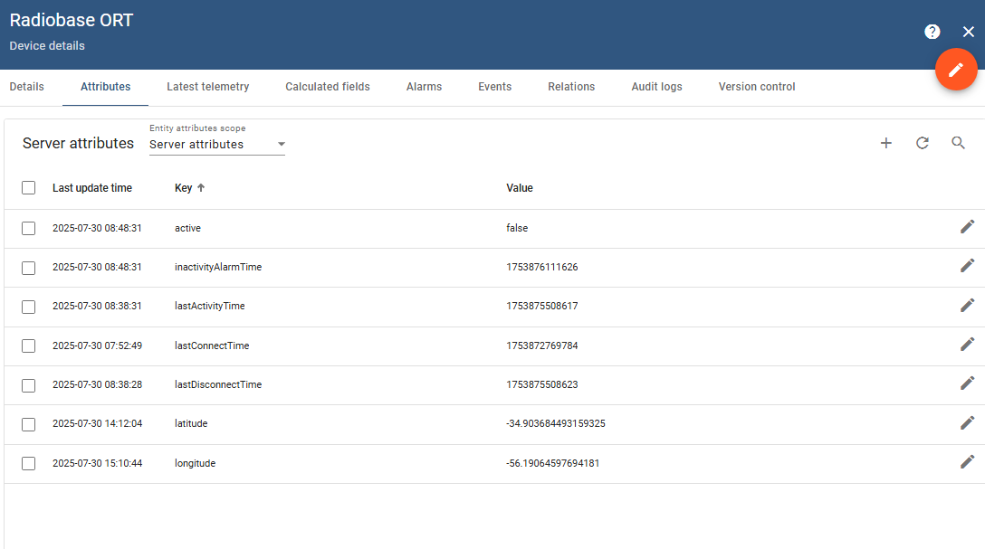
- Se creó un alias para que filtrando por la palabra “Radiobase” traiga automáticamente todos los puntos:
luz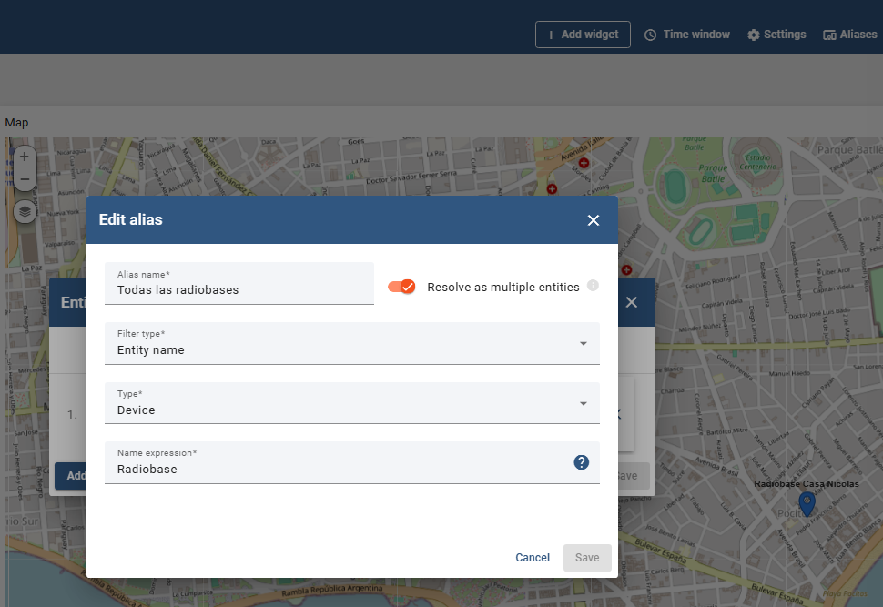
- Se creó dashboard Mapa de radiobases y se agregó un widget de tipo Map 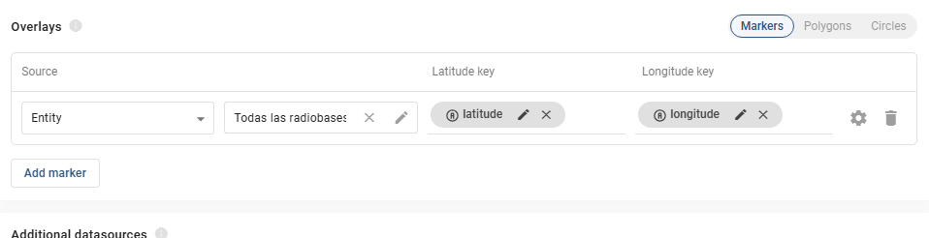
- Desde la configuración del marker se seteó que vaya a otro dashboard llamado Detalle radiobase
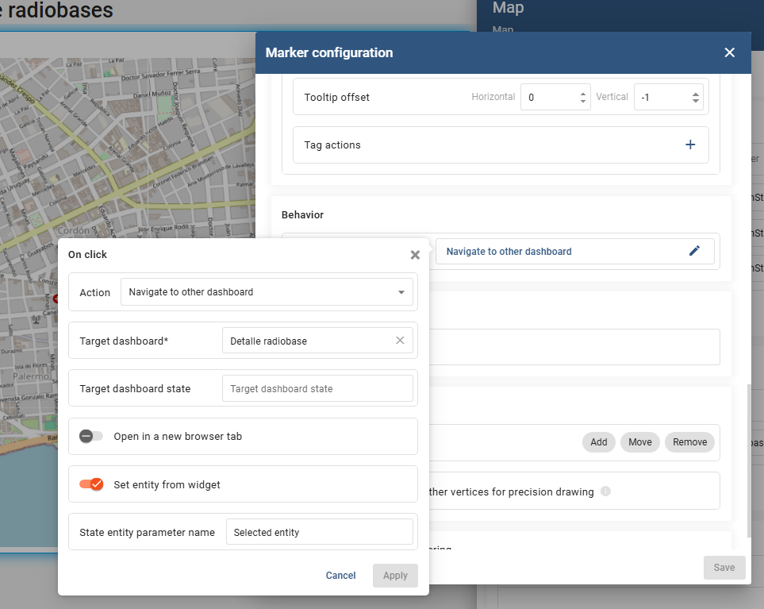
- En el dashboard de Detalles radiobase se creó un alias como a continuación:
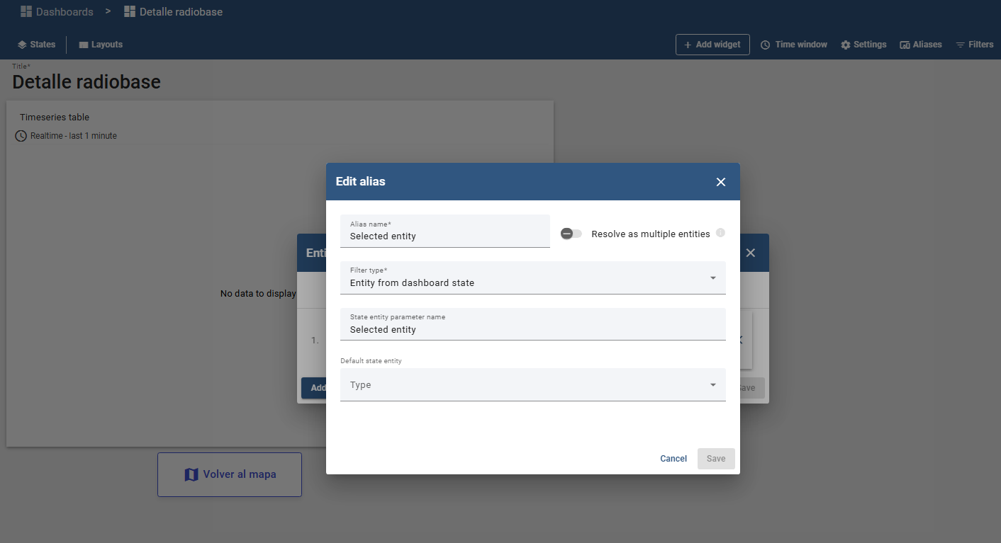
Lo anterior permite que la información que se vea dependa del marcador que se seleccionó
- Se agregó un widget de tipo timeseries table y se configuró como a continuación:
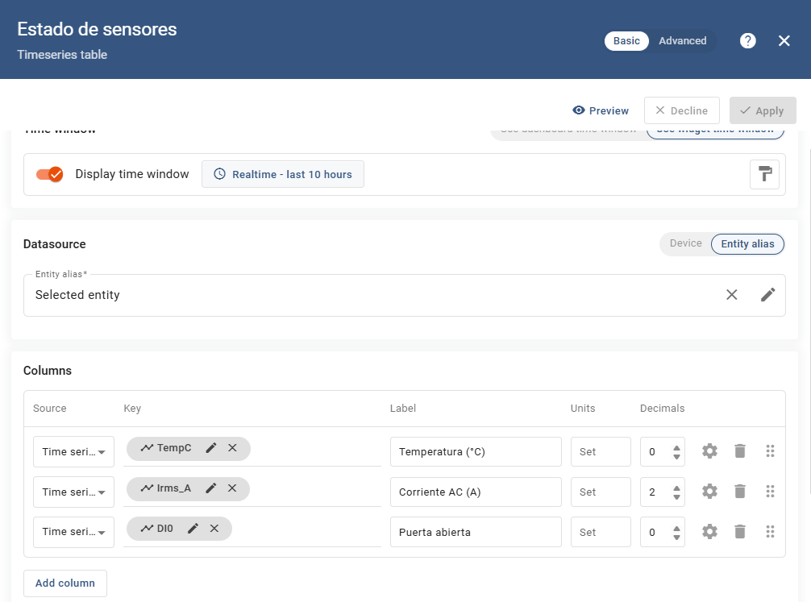
- Se agregó un widget de tipo button y se configuró la acción de que vuelva al dashboard del mapa
- Adicionalmente, en el dashboard de Mapa de radiobases se agregó un segundo widget del tipo device admin table configurado de la siguiente manera:
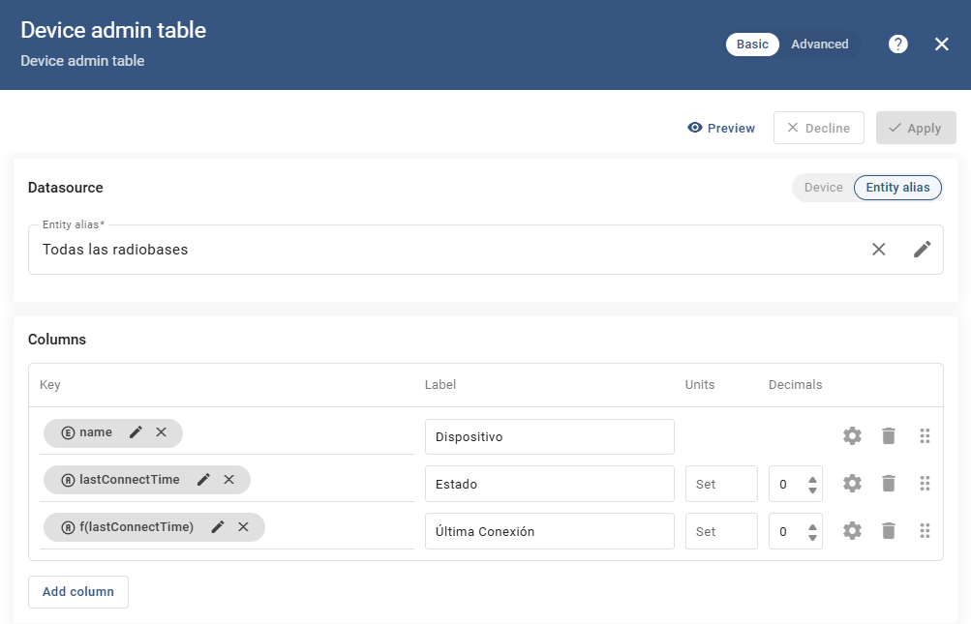
Mediante funciones de Javascript se logra mostrar el estado del dispositivo en tiempo real

2025.07.31

- Se agrega widget en dashboard principal para ver el status de los devices de telemetría

2025.08.01 - Implementación de envío a “base de datos“

Se crea la Root para que los datos que están llegando por telemetría se nos empiecen a guardar en algún repositorio propio con el fin de poder realizar el análisis de los datos.

Se realiza un Script en App Script para que los datos queden guardados en la google sheet, inicialmente no se podía conectar con la Google sheet así que se realiza un script para ver si se llegaba, luego de que este es exitoso se realizan las pruebas con el script original y se revisa que es exitoso y todos los datos llegan cada 5 segundos como estaba programado.

se decide ya cambiar el código para que ahora solo se envíen los datos cuando hay cambios de estado y por permanencia del sistema también se van a enviar los datos cada 1 hora , la hora lo establece el sistema desde cuando se conecta, no serían horas fijas aunque si una hora posterior a la primer conexión.

Se deja constancia que luego de un día se deberían controlar las lecturas haciendo la cuenta N°filas - 24 y esto sería lo que demuestra la cantidad de errores o cambios de estado que se tuvieron en las variables

2025.08.03
- DI0 - Sensor de Corriente/tensión
- DI1 - Digital - Puerta Abierta , puerta cerrada
- AI - Temperatura
- AI - Medidor de tensión???

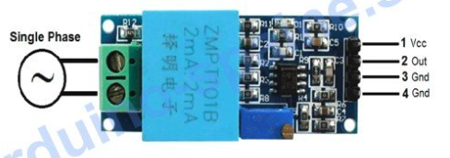
Sensor de tensión (se debe cortar el cable de alimentación, para que este sense)

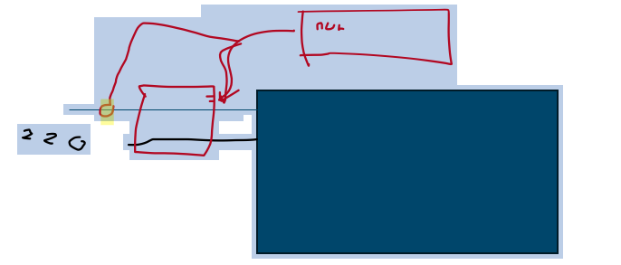

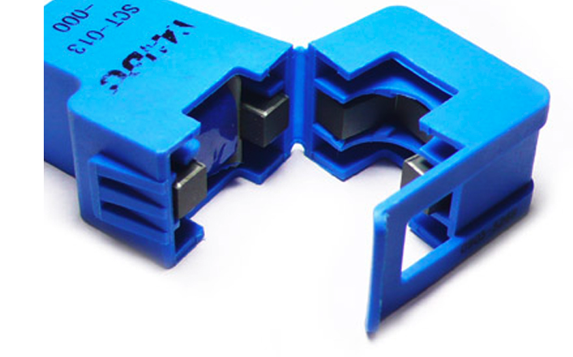
Sensor de corriente, vamos a comprar el sensor de corriente para hacer pruebas

El sensor de Corriente/Tensión, si es 0 ( no hay corriente) entonces el moxa lee 1
Si el sensor corriente/Tensión lee CUALQUIER COSA , el moxa lee 0 (SUPONGO)

Próximos pasos:

Enviar datos:
Cada vez que cambian los valores
cada 1 hora

Documentación

Hablar con Enrique por sensado de corriente/tensión

2025.08.07 IMPORTANTE

Hacer cambio en el código para que siempre se guarden todos los valores de D0 a D11 (en excel)

Ver tiempos mínimos de lectura de datos

Poner dos puntos de contacto uno previo al tablero y otro posterior a esta, UTE pone una ICP (Esto es para ver si cayó UTE o salto la llave)

Al final con una sola llave funciona

Ver cómo se comunica el medidor inteligente para ver si podría ser una medida fiable en caso de tener esta información.

Si dejé de recibir datos del medidor pero sigo recibiendo de alguno de los sensores a las radiobases puede ser que dejé de recibir datos del medidor porque hay un problema con la radiobase de 3G que se usa para enviar esos datos. Si dejo de recibir datos del medidor y tampoco tengo corriente en los sensores de las radiobases es probable que se cayó UTE. A su vez, si del medidor recibo datos pero no hay corriente en alguno de los sensores a una radiobase en particular, puede ser que haya saltado la llave de esa radiobase.

2025.08.11 - Cambio de código

Se realizan cambios en el código del Script que escribe datos en el excel.

Se utilizan funciones propias de google para suspender las entradas hasta un máximo de 30 segundos para que escriba y que nuevos mensajes no puedan interrumpir la escritura,
- Si se demoran más de 30 segundos en la escritura ahí sí se podría romper la escritura (hacer pruebas de esto)
// Esperar máximo 30 segundos para obtener el bloqueo
lock.waitLock(30000);

Se guarda el código nuevo del script de App Script en Git para tenerlo respaldado.

Se va a buscar el sensor de corriente. Para que funcione se debe leer solo una fase, así que se debe generar un alargue que tenga un cable disponible para hacer esta medida. Se buscan hojas de datos y modos de conexión para el sensor, se deben hacer pruebas con el fin de ver si funciona o no.

https://github.com/NicolasTum/Tesis-Sistema-Aut-nomo-de-monitoreo-y-an-lisis-de-alarmas-para-radiobases
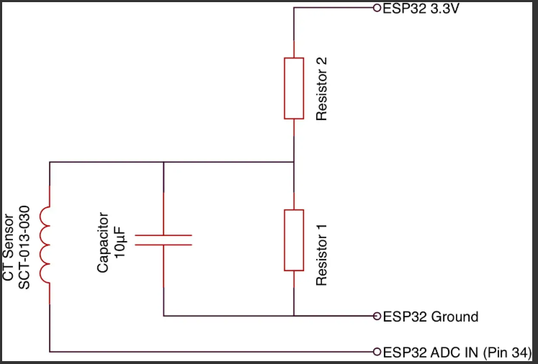

2025.08.16

- Puesta a punto sobre documentación.
- Agregar sección en investigación sobre módulo de transmisión celular, por qué fuimos por LTE/NB-IoT, qué dispositivos analizamos, con cuál nos quedamos y por qué
- Agregar todo lo que se nos ocurra y extender
Porque ESP ?
Porque ESP 32 ?
…
- Puesta a punto por modificación en script de extracción de Datos a Google Sheets
- Se probó el sensor no invasivo de corriente. Se realizó con el circuito de la imagen anterior, las resistencias eran de 100k. El código del sensor nuestro es SCT-013-000. Si bien el último código ante el consumo del secador parece responder bien, está teniendo algunos problemas de calibración y con el 0 (no consumo).

2025.08.17

- Se sigue trabajando con el código y el sensor de corriente.
- Se realizan una calibración al momento de prender el sistema
- Se prueba con un secador de pelo y este lee la potencia de forma correcta
- Se desconecta y no vuelve a cero aunque genera valores bajos no es cero, se resetea el sensor para que haga la calibración y aunque la hace esta vez no va a cero.

2025.08.18

Reunión con Gonzalo Montilla:

Ver tema con UTE si podemos obtener los valores solicitándolo por API o por algún medio.

1- Para sacar datos del medidor: Usan un web service de UTE, les dan un token y usando ese token hacen consultas. Podes consultar sobre los servicios que tenes a tu nombre. ANTEL consulta sobre sus servicios.
2- Consumo de sitio: nos puede mandar Gonzalo del consumo de un sitio en un día, esto involucra todo, varias tecnologías.
3- Gonzalo nos pasa datos de sus radiobases, de las que reciben en su sistema

2025.08.23

Seguimos con pruebas del sensor de corriente:

- Para dar lectura acertada en la calibración, tomamos tres medidas consecutivas y recién ahí enviamos información (de on/off)
- Corregimos el código para calibrar mejor
- Comparamos resultados con pinza amperimétrica y ok

2025.08.25
Prueba con LED en vez de los RELE ya que no se cuenta con un RELE de 3V

Código

#include <Arduino.h>

// =================== Pines ===================
const int PIN_CT = 34; // ADC del ESP32 (entrada CT)
const int PIN_RELAY = 27; // Relé: HIGH cuando Funciona=off, LOW cuando Funciona=ON

// =================== Calibración CT ===================
// CT 100 A / 50 mA + burden 20 Ω -> ~1.0 V_RMS @ 100 A -> 100 A/V
const float AMPS_PER_V = 100.0f;

// Corrección de ganancia por desajuste de burden o CT
// Si medís ~la mitad que la pinza, probá 2.0f. Con burden 20 Ω reales, dejá 1.0f.
float K_GAIN = 2.0f;

// Sólo para potencia aparente (opcional)
const float LINE_V_RMS = 230.0f;
float PF_ASSUMED = 1.0f;

// =================== Baseline fijo ===================
const bool USE_FIXED_BASELINE = true;
const float VRMS0_FIXED = 0.0150f; // 15 mV en vacío
float Vrms0 = VRMS0_FIXED; // por compatibilidad

// =================== Filtrado/robustez ===================
float ema_Vrms_corr = 0.0f;
const float EMA_ALPHA = 0.25f;
const float MIN_REPORT_A = 0.30f; // no reportar por debajo de 0.30 A
const float DEADBAND_MIN_V = 0.003f; // 3 mV
const float DROP_RESET = 0.35f;
float last_block_Vrms_corr = 0.0f;

const float VFS = 3.3f;
const float SCALE = VFS / 4095.0f;

// ==== Flag “Funciona” (antes alert) con histéresis sobre Vrms_AC ====
bool funciona_flag = false; // ON cuando supera umbral en vacío sostenido
int func_on_cnt = 0, func_off_cnt = 0;
const int FUNC_CONFIRM_N = 3; // bloques para confirmar
const float TH_H = VRMS0_FIXED + 0.0015f; // 16.5 mV (subida)
const float TH_L = VRMS0_FIXED + 0.0008f; // 15.8 mV (bajada)

// =================== Utilidades ===================
static float medirVrms_AC(uint32_t N, uint32_t sample_delay_us) {
// 1) media (DC)
uint64_t sum = 0;
for (uint32_t i = 0; i < N; i++) {
sum += (uint32_t)analogRead(PIN_CT);
delayMicroseconds(sample_delay_us);
}
float mean_counts = (float)sum / (float)N;

// 2) energía AC centrada
uint64_t sumsq = 0;
for (uint32_t i = 0; i < N; i++) {
int r = analogRead(PIN_CT);
int centered = (int)((float)r - mean_counts);
sumsq += (int64_t)centered * (int64_t)centered;
delayMicroseconds(sample_delay_us);
}
return sqrtf((float)sumsq / (float)N) * SCALE;
}

void setup() {
Serial.begin(115200);
delay(400);

pinMode(PIN_RELAY, OUTPUT);
digitalWrite(PIN_RELAY, HIGH); // Arranque fail-safe: HIGH mientras Funciona=off

analogReadResolution(12);
analogSetPinAttenuation(PIN_CT, ADC_11db);

Serial.println("Diag ADC ESP32 (mean, Vrms_AC, Vrms_corr, Irms, P, span, Funciona, Relay)");
Serial.print("Baseline fijo VRMS0_FIXED = "); Serial.print(VRMS0_FIXED, 5);
Serial.print(" V | K_GAIN = "); Serial.println(K_GAIN, 3);
}

void loop() {
// === Ventana múltiplo de 50 Hz ===
const float Ts_us_nom = 80.0f;
const float Fs_est = 1e6f / Ts_us_nom;
uint32_t samples_per_cycle = (uint32_t)(Fs_est * 0.020f + 0.5f);
if (samples_per_cycle < 200) samples_per_cycle = 200;

const uint32_t N_base = 5000;
uint32_t N = (N_base / samples_per_cycle) * samples_per_cycle;
if (N < samples_per_cycle * 10) N = samples_per_cycle * 10;
const uint32_t du = (uint32_t)Ts_us_nom;

// === 1) Media (DC) ===
uint64_t sum = 0;
for (uint32_t i = 0; i < N; i++) {
sum += (uint32_t)analogRead(PIN_CT);
delayMicroseconds(du);
}
float mean_counts = (float)sum / (float)N;

// === 2) Energía AC centrada + span ===
uint64_t sumsq = 0;
int minv = 4095, maxv = 0;
for (uint32_t i = 0; i < N; i++) {
int r = analogRead(PIN_CT);
int centered = (int)((float)r - mean_counts);
sumsq += (int64_t)centered * (int64_t)centered;
if (r < minv) minv = r;
if (r > maxv) maxv = r;
delayMicroseconds(du);
}

// === 3) Escalado ===
float mean_V = mean_counts * SCALE;
float Vrms_AC = sqrtf((float)sumsq / (float)N) * SCALE;

// === 4) Baseline (fijo) y corrección ===
float baseline = VRMS0_FIXED;
float Vrms_corr = (Vrms_AC > baseline)
? sqrtf(Vrms_AC*Vrms_AC - baseline*baseline)
: 0.0f;

// Deadband mínimo
if (Vrms_corr < DEADBAND_MIN_V) Vrms_corr = 0.0f;

// Clipping/anomalía
bool clipped = (minv <= 8) || (maxv >= 4087);
if (clipped) {
Serial.println("CLIP detectado, descartando bloque");
delay(300);
return;
}

// Umbral práctico de reporte (aplicado tras ganancia)
float Irms_raw = Vrms_corr * AMPS_PER_V * K_GAIN;
float Vrms_corr_used = (Irms_raw < MIN_REPORT_A) ? 0.0f : Vrms_corr;

// Reset EMA si cae mucho
if (last_block_Vrms_corr > 0.0f) {
float drop = (last_block_Vrms_corr - Vrms_corr_used) / (last_block_Vrms_corr + 1e-9f);
if (drop > DROP_RESET) ema_Vrms_corr = Vrms_corr_used;
}

// EMA
ema_Vrms_corr = (1.0f - EMA_ALPHA) * ema_Vrms_corr + EMA_ALPHA * Vrms_corr_used;
last_block_Vrms_corr = Vrms_corr_used;

// Corriente / potencia (con ganancia)
float Irms = ema_Vrms_corr * AMPS_PER_V * K_GAIN;
float S_VA = LINE_V_RMS * Irms;
float P_W = PF_ASSUMED * S_VA;

// === 5) Histeresis “Funciona” sobre Vrms_AC ===
if (Vrms_AC >= TH_H) {
func_on_cnt++; func_off_cnt = 0;
if (!funciona_flag && func_on_cnt >= FUNC_CONFIRM_N) funciona_flag = true;
} else if (Vrms_AC <= TH_L) {
func_off_cnt++; func_on_cnt = 0;
if (funciona_flag && func_off_cnt >= FUNC_CONFIRM_N) funciona_flag = false;
} else {
func_on_cnt = func_off_cnt = 0;
}

// === 6) Control del relé (PIN 27) ===
// Requisito: cuando Funciona = off -> PIN 27 = HIGH
// cuando Funciona = ON -> PIN 27 = LOW
digitalWrite(PIN_RELAY, funciona_flag ? LOW : HIGH);

// === 7) Salida por serie ===
Serial.print("mean=");
Serial.print(mean_V, 4);
Serial.print(" V | Vrms_AC=");
Serial.print(Vrms_AC, 5);
Serial.print(" V | Vrms_corr=");
Serial.print(ema_Vrms_corr, 5);
Serial.print(" V | Irms=");
Serial.print(Irms, 3);
Serial.print(" A | P≈");
Serial.print(P_W, 0);
Serial.print(" W | span=");
Serial.print((maxv - minv) * SCALE, 4);
Serial.print(" V | Funciona=");
Serial.print(funciona_flag ? "ON" : "off");
Serial.print(" | Relay=");
Serial.println(digitalRead(PIN_RELAY) ? "HIGH" : "LOW");

delay(800);
}

Los errores que se encuentran respecto a lo que se estaba haciendo es que el PIN que se utilizaba era el 35 y este solo es un pin de entrada, así que se sustituye por el 27 y se arregla el pequeño error.

2025.08.27

Se revisó y armó el script y conexionado para probar el sensor de corriente con relé de 3V.

y se tienen resultados exitosos, se perciben unos errores pero luego de revisar las conexiones se constanta que era pobre la conexión de la ESP con la protoboard. Luego de esto no se pudo constatar error aunque igual se recomienda realizar más pruebas.

Luego se realizaron pruebas con el sensor magnético de apertura de puerta tanto controlando desde la ESP y luego se ve que se puede hacer directamente desde el moxa sin nada de comunicación con la ESP

2025.08.31

data Sheet del LM35

https://www.alldatasheet.com/datasheet-pdf/view/8866/NSC/LM35.html

Se prueba el sensor magnético directo al MOXA y funciona ok. Se arma script de prueba para el sensor de temperatura y funciona ok.

Se armó además un código que une todo lo anterior, conexión MOXA-ESP, envío por telemetría. Calibración de sensores de corriente y temperatura. Se prueba que se estén recibiendo los datos bien en Thingboard.

Luego de estas pruebas se constanta que el Script de las google sheet no recibe todos los valores ya que se restringen solo a los recibidos por el moxa DI0 - DI11

2025.09.04

Se realiza toda la integración de los sensores a Thingsboard y además de que lleguen a la google sheet. Se revisa la calibración del sensor de corriente para que no hagan tantos cambios, se debe seguir revisando, también se trunca el sensor de temperatura para que no envíe tantos valores.

2025.09.06

Pines relé:

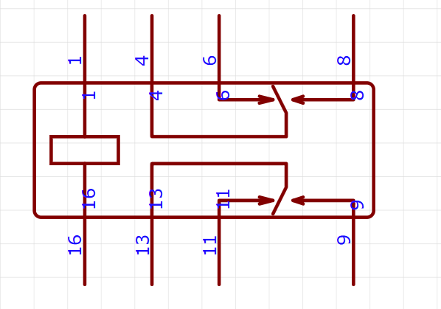

Se estuvo trabajando en inconsistencias que se veían en el envío de datos a Thingsboard para el caso del sensor de Corriente

2025.09.07

Decidimos que el sensor de corriente vaya solo a la ESP y no se procese y luego al MOXA, ya que agregaba complejidad y problemas por demoras en el envío de datos.

Unificación de código, envío a Thingsboard

Temperatura cada cambio de 5 grados
Corriente cada cambio de 2 A y corte
Funciona sigue el paso de corriente en cero
DI0 - Apertura de puerta

#include <WiFi.h>
#include <PubSubClient.h>
#include <ArduinoJson.h>
#include "NicoModBus.h"
#include <math.h>
#include <limits.h>

// ===== WiFi =====
const char* ssid = "Nombre_Red";
const char* password = "passWord";

// ===== ThingsBoard (MQTT) =====
const char* tb_server = "demo.thingsboard.io";
const int tb_port = 1883;
const char* tb_token = "2dkwSGsuUQYaMfpJPUGB";

WiFiClient wifiClient;
PubSubClient mqttClient(wifiClient);

// ===== Modbus (MOXA) =====
IPAddress moxaIP(192, 168, 1, 150);
NicoModBus mb;
bool diStates[12];
bool lastDiStates[12];

// ===== Pines =====
const int PIN_LM35 = 35; // ADC LM35
const int PIN_CT = 34; // ADC CT
//delete
const int PIN_RELAY = 27; // Relé -> HIGH cuando Funciona=TRUE

// ===== Telemetría =====
unsigned long lastHourlySend = 0;
const unsigned long hourlyInterval = 3600000UL; // 1 hora

// ===== Temperatura (LM35) =====
const int LM_NUM_SAMPLES = 32;
const float LM_EMA_ALPHA = 0.20f;
float ema_mV = 0.0f;
float TEMP_GAIN = 1.000f;
float TEMP_OFFSETC = 0.0f;

float g_TempC = 0.0f;
int g_TempC_int = 0;
int lastSent_TempC_int = INT_MIN;

// ===== Corriente (CT) + Funciona + Relé =====
// Calibración/escala
const float AMPS_PER_V = 100.0f; // 100 A/V (CT 100A + burden 20Ω ≈ 1V @ 100A)
float K_GAIN = 2.0f; // ajuste fino de ganancia (tu valor actual)

// (si querés potencia real, PF_ASSUMED)
const float LINE_V_RMS = 230.0f;
float PF_ASSUMED = 1.0f;

// Baseline y filtros
const float VRMS0_FIXED = 0.020f; // 20 mV en vacío
const float DEADBAND_MIN_V = (0.20f * VRMS0_FIXED > 0.003f) ? (0.20f * VRMS0_FIXED) : 0.003f;
const float EMA_ALPHA_CT = 0.25f;
float ema_Vrms_corr = 0.0f;
float last_block_Vrms_corr = 0.0f;
const float DROP_RESET = 0.35f;

// ADC
const float VFS = 3.3f;
const float SCALE = VFS / 4095.0f;

// Umbral de “cero” para congruencia Funciona/I
const float ZERO_EPS_A = 0.50f; // ≤ 0.50 A se considera 0 y Funciona=FALSE

// Reporte y triggers usando corriente REAL
const float SEND_DELTA_IRMS_A = 2.0f; // ΔI ≥ 2 A (corriente real, no cuantizada)

float g_Irms_A = 0.0f; // EMA real (A)
float g_Irms_sent_A = 0.0f; // valor enviado (0.0 si ≤ ZERO_EPS_A)
float lastSent_Irms_A = NAN; // para ΔI
bool funciona_flag = false; // derivado de Irms_A

// ===== Helpers =====
void reconnectMQTT() {
while (!mqttClient.connected()) {
Serial.print("🔄 Conectando a ThingsBoard...");
if (mqttClient.connect("ESP32Cliente", tb_token, NULL)) {
Serial.println("✅ Conectado");
} else {
Serial.print("❌ MQTT state="); Serial.println(mqttClient.state());
delay(2000);
}
}
}

bool checkDIChangesOnly() {
for (int i = 0; i < 12; i++) if (diStates[i] != lastDiStates[i]) return true;
return false;
}

// ==== LM35 ====
uint32_t read_mV_avg(int pin, int n) {
uint32_t acc=0;
for (int i=0;i<n;i++) {
acc += analogReadMilliVolts(pin);
if ((i & 0x0F) == 0) mqttClient.loop();
delayMicroseconds(200);
}
return acc/(uint32_t)n;
}
void measureLM35() {
uint32_t mv = read_mV_avg(PIN_LM35, LM_NUM_SAMPLES);
ema_mV = (1.0f - LM_EMA_ALPHA) * ema_mV + LM_EMA_ALPHA * (float)mv;
g_TempC = TEMP_GAIN * (ema_mV / 10.0f) + TEMP_OFFSETC;
g_TempC_int = (int)roundf(g_TempC);
}

// ==== CT ====
static float medirVrms_AC(uint32_t N, uint32_t sample_delay_us) {
// 1) media DC
uint64_t sum = 0;
for (uint32_t i = 0; i < N; i++) { sum += (uint32_t)analogRead(PIN_CT); delayMicroseconds(sample_delay_us); }
float mean_counts = (float)sum / (float)N;

// 2) energía AC centrada
uint64_t sumsq = 0;
int minv = 4095, maxv = 0;
for (uint32_t i = 0; i < N; i++) {
int r = analogRead(PIN_CT);
int centered = (int)((float)r - mean_counts);
sumsq += (int64_t)centered * (int64_t)centered;
if (r < minv) minv = r; if (r > maxv) maxv = r;
delayMicroseconds(sample_delay_us);
}

// clipping simple (no devolvemos nada especial, sólo aviso por serie)
if (minv <= 8 || maxv >= 4087) {
Serial.println("⚠ CLIP detectado, bloque descartado");
return NAN;
}

return sqrtf((float)sumsq / (float)N) * SCALE;
}

void computeCTandRelay() {
// Ventana múltiplo de 50 Hz
const float Ts_us_nom = 80.0f;
const float Fs_est = 1e6f / Ts_us_nom;
uint32_t samples_per_cycle = (uint32_t)(Fs_est * 0.020f + 0.5f);
if (samples_per_cycle < 200) samples_per_cycle = 200;

const uint32_t N_base = 5000;
uint32_t N = (N_base / samples_per_cycle) * samples_per_cycle;
if (N < samples_per_cycle * 10) N = samples_per_cycle * 10;
const uint32_t du = (uint32_t)Ts_us_nom;

// Vrms AC medido
float Vrms_AC = medirVrms_AC(N, du);
if (isnan(Vrms_AC)) return; // bloque descartado por clip

// Corrección de baseline (cuadratura)
float Vrms_corr = (Vrms_AC > VRMS0_FIXED)
? sqrtf(Vrms_AC*Vrms_AC - VRMS0_FIXED*VRMS0_FIXED)
: 0.0f;

// Deadband mínimo
if (Vrms_corr < DEADBAND_MIN_V) Vrms_corr = 0.0f;

// Reset EMA si cae mucho
if (last_block_Vrms_corr > 0.0f) {
float drop = (last_block_Vrms_corr - Vrms_corr) / (last_block_Vrms_corr + 1e-9f);
if (drop > DROP_RESET) ema_Vrms_corr = Vrms_corr;
}

// EMA
ema_Vrms_corr = (1.0f - EMA_ALPHA_CT) * ema_Vrms_corr + EMA_ALPHA_CT * Vrms_corr;
last_block_Vrms_corr = Vrms_corr;

// Corriente REAL (A)
g_Irms_A = ema_Vrms_corr * AMPS_PER_V * K_GAIN;

// Funciona y valor a enviar CONGRUENTES con el cero
funciona_flag = (g_Irms_A > ZERO_EPS_A);
g_Irms_sent_A = funciona_flag ? g_Irms_A : 0.0f;

// Relé según Funciona
digitalWrite(PIN_RELAY, funciona_flag ? HIGH : LOW);

// (Debug opcional)
static unsigned long dbg_t = 0;
if (millis() - dbg_t > 2000) {
dbg_t = millis();
Serial.print("Vrms_corr="); Serial.print(ema_Vrms_corr, 5);
Serial.print(" V | Irms="); Serial.print(g_Irms_A, 2);
Serial.print(" A | Funciona="); Serial.print(funciona_flag ? "ON":"off");
Serial.print(" | Relay="); Serial.println(digitalRead(PIN_RELAY) ? "HIGH":"LOW");
}
}

// ==== ThingsBoard ====
bool sendToThingsBoard() {
DynamicJsonDocument json(1024);
// DI del MOXA
for (int i = 0; i < 12; i++) {
String key = "DI" + String(i);
json[key] = diStates[i];
}
// Analógicos y flags
json["TempC"] = g_TempC_int;
json["Irms_A"] = g_Irms_sent_A; // real; 0.0 si ≤ ZERO_EPS_A
json["Funciona"] = funciona_flag;

char payload[768];
size_t n = serializeJson(json, payload, sizeof(payload));
bool ok = mqttClient.publish("v1/devices/me/telemetry", payload, n);
if (ok) {
Serial.println("📤 Enviado a ThingsBoard:");
Serial.println(payload);
} else {
Serial.println("❌ Falló publish");
}
return ok;
}

void setup() {
Serial.begin(115200);
delay(200);

pinMode(PIN_RELAY, OUTPUT);
digitalWrite(PIN_RELAY, LOW); // arranque seguro: sin consumo -> LOW

analogReadResolution(12);
analogSetPinAttenuation(PIN_LM35, ADC_0db);
analogSetPinAttenuation(PIN_CT, ADC_11db);

WiFi.begin(ssid, password);
Serial.print("Conectando a WiFi");
while (WiFi.status() != WL_CONNECTED) { delay(500); Serial.print("."); }
Serial.println("\n✅ WiFi conectado");
Serial.print("IP: "); Serial.println(WiFi.localIP());

mqttClient.setServer(tb_server, tb_port);
reconnectMQTT();

if (!mb.connect(moxaIP)) {
Serial.println("❌ Falló conexión Modbus (se reintenta en loop)");
}

memset(lastDiStates, 0, sizeof(lastDiStates));
lastHourlySend = millis();

// Inicial EMA LM35
ema_mV = (float)analogReadMilliVolts(PIN_LM35);
g_TempC_int = (int)roundf(TEMP_GAIN * (ema_mV / 10.0f) + TEMP_OFFSETC);

// Inicial corriente
lastSent_Irms_A = NAN;
lastSent_TempC_int = INT_MIN;

Serial.print("CT params -> VRMS0_FIXED="); Serial.print(VRMS0_FIXED, 3);
Serial.print(" V, ZERO_EPS_A="); Serial.print(ZERO_EPS_A, 2);
Serial.print(" A, K_GAIN="); Serial.println(K_GAIN, 2);
}

void loop() {
if (!mqttClient.connected()) reconnectMQTT();
mqttClient.loop();

// 1) DI por Modbus
if (!mb.readDiscreteInputs(0, diStates, 12)) {
Serial.println("❌ Modbus read falló, reconectando...");
mb.disconnect(); delay(200); mb.connect(moxaIP);
}

// 2) Medidas
measureLM35();
computeCTandRelay();

// 3) Lógica de envío
unsigned long now = millis();
bool timeForHourly = (now - lastHourlySend >= hourlyInterval);
bool diChanged = checkDIChangesOnly();

bool tempBigChange = false;
if (lastSent_TempC_int == INT_MIN || abs(g_TempC_int - lastSent_TempC_int) >= 5)
tempBigChange = true;

// ΔI con corriente REAL
bool currentBigChange = false;
if (isnan(lastSent_Irms_A) || fabsf(g_Irms_A - lastSent_Irms_A) >= SEND_DELTA_IRMS_A)
currentBigChange = true;

// Cruce del umbral de cero (cambia Funciona)
bool lastWasZero = (!isnan(lastSent_Irms_A) && lastSent_Irms_A <= ZERO_EPS_A);
bool nowIsZero = (g_Irms_A <= ZERO_EPS_A);
bool currentZeroEdge = (isnan(lastSent_Irms_A) ? nowIsZero : (lastWasZero != nowIsZero));

if (diChanged || tempBigChange || currentBigChange || currentZeroEdge || timeForHourly) {
if (timeForHourly) { lastHourlySend = now; Serial.println("⏰ Keepalive 1h"); }
if (diChanged) Serial.println("🔄 Cambio de estado (DI)");
if (tempBigChange) Serial.println("📈 ΔTemp ≥ 5 °C");
if (currentBigChange) Serial.println("⚡ ΔI ≥ 2 A (corriente real)");
if (currentZeroEdge) Serial.println(nowIsZero ? "🛑 I→0 A (Funciona=FALSE)"
: "▶ I>0 A (Funciona=TRUE)");

if (sendToThingsBoard()) {
// Actualizar “últimos enviados” DESPUÉS del publish exitoso
lastSent_Irms_A = g_Irms_A;
lastSent_TempC_int = g_TempC_int;
memcpy(lastDiStates, diStates, sizeof(diStates));
}
}

delay(50);
}

2025.09.08

Reunión con Enrique:

Le mostramos todo funcionando.

Puntos a resaltar:
1- Subir voltaje de piso porque capta un pequeño ruido aún cuando el sensor de corriente no está conectado a nada OK (subimos a 0,035V)
2- Hacer un filtro pasabajo RC para el sensor de corriente
3- Recordar borrar del código todo lo que tenía que ver con el procesamiento de las señales del sensor de corriente para prender el relé OK
4- Tablero con última actividad mayor a 1 hora OK
5- Enviar alerta a mail OK

2025.09.18

Posible batería: https://articulo.mercadolibre.com.uy/MLU-708127224-bateria-12v-4a-ideal-alarma-ups-paneles-luz-de-emergencia-_JM#is_advertising=true&backend_model=search-backend&position=17&search_layout=stack&type=pad&tracking_id=51d19ad7-b482-497f-ba20-2fae8468dbec&ad_domain=VQCATCORE_LST&ad_position=17&ad_click_id=ZDEzOGYzMzEtMTIwZS00ODQ5LTk5ZGQtNTNjMDc1YjRhOTQx

Se estuvieron haciendo pruebas para poder tener en el dashboard si el dispositivo pasa a estar inactivo

2025.09.19

Se soluciona el punto anterior mismo en el widget del dashboard

2025.09.20

- Se hacen varias pruebas para intentar mandar mail de alarma sin éxito
- Pilar se llevó a revisar el punto anterior. Probar ESP: https://randomnerdtutorials.com/esp32-send-email-smtp-server-arduino-ide/
- Nicolás va a probar el sensor de corriente y agregarle un filtro RC. Además de empezar a ver el circuito de carga de la batería

2025.09.22

Se arma un código para la ESP32 que incluya el envío de alertas por mail.

2025.09.23

Se prueba el código nuevo en la ESP, mandó mail por cambio de estado del sensor de corriente.

2025.09.24

- Se probaron el resto de las alarmas y llegan todas ok
- Se bajó el umbral de voltaje de calibración del sensor de corriente de 0,05V a 0,035V porque no le daba.

2025.09.26

Rresistencia – 100 ohms x 2 W
Capacitor – 1 000 uF x 50 V
Capacitor – 470 uF x 25 V
Rele – 12 V x 10 A
B1 – Bateria

2025.09.30
Luego de realizar un análisis del circuito de carga que se había establecido se entiende que el mismo no es el mejor ya que tiene una gran perdida con la resistencia de 100 ohm, así que se sigue buscando y se empiezan a realizar otras conexiones con el fin de hacer la curva de histeresis de una batería de plomo.
Se buscan todos los conectores con el fin de tener menos pérdidas de conexiones o fallas en las mismas
2025.10.08
Reunión con Enrique. Puntos a destacar:
- Estudiar almacenamiento en buffer por si no tenemos conectividad con otra radiobase cuando se queda sin energía
- Volver a analizar la solución de planta de fuerza. La UPS funciona pero es demasiado para lo que necesitamos.
2025.10.10
Se comienza con el análisis de los datos enviados por Montilla en Excel. Se realizan las primeras tablas dinámicas como por ejemplo cantidad de alarmas por estación o cantidad de alarmas por tipo.
2025.10.13
Se continúan realizando tablas dinámicas como por ejemplo cantidad de alarmas por fecha. Utilizando Power Query se realizan cálculos más complejos como cantidad de tipos de alarma por estación o cantidad de días activos por estación.
2025.10.16
Se realiza un ranking de riesgo con distintos parámetros para las estaciones. Se clasifican en riesgo alto, medio y bajo. Se calcula cuántas estaciones caen en cada grupo. Se agrega una tabla dinámica donde es posible ver la evolución en el tiempo de cantidad de alarmas por estación.
2025.10.22
Se trabaja en el análisis de correlaciones de los datos.
2025.10.29
Se trabaja en el análisis de regresión lineal múltiple.
2025.10.30
Reunión con Enrique:
Se le mostraron a Enrique los avances con los datos de alarmas que pasó Montilla, para validar que el análisis vaya por el camino correcto a nivel académico. Le conté cómo depuré el dataset original (de unos 600.000 registros) hasta quedarme con un conjunto mucho más chico y manejable, y cómo armé tablas dinámicas para ver cuántas alarmas tiene cada estación y cómo evolucionan en el tiempo. También hablamos de la idea de agrupar fallas similares (por ejemplo, de aire acondicionado o rectificadores) para que el análisis sea más útil para mantenimiento.
Coincidimos en que hay problemas de normalización en los datos y que hay que revisar cómo se están contando y clasificando las alarmas. Le expliqué cómo estaba armando el risk score, pero quedamos en que con datos tan sucios no es un indicador confiable todavía.
La idea es limpiar los datos y re evaluar el análisis.
2025.11.09
Prueba de cargador de batería y sistema autonom de reconexión
https://www.circuits-diy.com/12v-battery-backup-power-supply/?utm_source=chatgpt.com
731 pesos compra
2025.11.16
Calibración de la batería y primera prueba funcional prendiendo el Moxa.
Por ahora se apaga el moxa cuando cambia de la fuente a la batería, se debe revisar la capacitancia de los capacitores que se tienen ya que se ve que no alcanzar para soportar la caida de la fuente, la carga de la batería es algo lenta así que también se debería revisar eso ya que de ser cortes rapidos puede ser que la batería no resista tanto.
Se debe estudiar como el circuito sube la tensión para llegar a los 14.4 de calibración que requiere el circuito para la carga correcta de la batería.
https://www.circuits-diy.com/12v-battery-backup-power-supply/?utm_source=chatgpt.com
2025.11.20
En esta reunión seguimos afinando la clasificación de alarmas, sobre todo las relacionadas con energía, baterías, red y grupo electrógeno. Comenté que estuve reduciendo y ordenando los grupos de alarmas y que aparecían muchos casos confusos, por ejemplo en los acondicionadores de aire, donde una misma estación puede tener varias unidades y circuitos. Aclaré que ahora el análisis lo estaba haciendo con scripts de Python.
Con Enrique discutimos cómo separar mejor los tipos de fallas: alta y baja tensión, batería en descarga vs. baja tensión de batería, falla de red (cuando UTE pasa a cero), falla de grupo y grupo en marcha, y la falla de predisposición del grupo (la lógica del GMG). También quedamos en consultar a Gonzalo Montilla para aclarar casos específicos como rectificadores, compresores, PLCs y “dispositivo no responde”.
Presenté mi análisis de alarmas y comenté que en algunas estaciones aparecen muchísimos falsos positivos, probablemente por entradas del MOXA que están generando ruido. Propuse filtrar o eliminar esos datos para que no distorsionen el análisis. También acordamos eliminar alarmas irrelevantes (callcenter, UPS, pruebas, TV, “no asignada”, etc.) y estandarizar nombres para evitar confusiones.
Por último revisamos el cálculo del MTTR: lo dejé de filtrar por las 24 hs, lo pasé a calcular por estación y por grupo, y luego obtener un total. También revisé los casos de estaciones a las que no se estaba calculando MTTR, para asegurar que el análisis sea consistente. Estaba ok, esos casos no tienen pares activa-clear coherentes.
2025.11.27
Reunión con Gonzalo Montilla y Enrique:
En esta reunión comenté que estuve usando Python para agrupar y ordenar las fallas de aires acondicionados y otras alarmas, para que los datos sean más claros y analizables. Gonzalo explicó que la cantidad de aires acondicionados puede variar mucho según el tipo de central, lo que justifica que algunas estaciones tengan muchas más alarmas que otras. También acordamos que muchas alarmas son demasiado genéricas, así que el foco del proyecto debe quedar bien centrado en las radiobases.
Hablamos de la diferencia entre fallas de rectificadores y fallas de alimentación, y de la importancia de clasificarlas bien para poder diagnosticar correctamente los problemas. Quedó claro que agrupar alarmas similares es clave para detectar patrones y no quedarse solo con eventos aislados. Revisamos todos los casos que nos quedaban sin clasificar.
Por último quedamos en investigar con más detalle las estaciones que tienen ratios de alarmas raros y en la importancia de hacer este tipo de análisis de forma periódica para poder detectar problemas estructurales a tiempo.
2025.12.11
Se da OK al circuito cambiando el segundo Relé por un Diodo de potencia con el fin de eliminar la interrupción del corte.
Se terminan de clasificar todos los datos luego de la reunión con Gonzalo.
Se implementará un buffer de datos con el fin de enviar los últimos datos si hay un corte de energía.
2026.01.06
Se estuvo trabajando en la elección de la antena y se hicieron los cálculos para estudiar viabilidad de recepción entre radiobases cercanas. Se revisa método de Okumura-Hata para pérdidas en medios rurales. La información de potencia de TX y RX de nuestro módem se consiguió con el fabricante Robustel directamente.
Antena: Poynting XPOL 2 V3
Módulo LTE Módem Robustel: Quectel EC25
2026.01.14
Reunión con Enrique para ver varios temas.
1 - Se debe tomar 21 db ya que la tipica es 23 +- 2 db entonces en el peor caso serían 21
2 - 2 metros de altura en el peor caso
Corregir comentarios en los cálculos.
Esquema Eléctrico: Enrique va a ser un dibujo con una versión y nosotros lo pasamos.
Nico mostró los avances en el hardware.
Próximos pasos: hacer pruebas con código viejo y nuevo con buffer. Hacer cálculos de cuánta info (y por cuántas horas) estaremos respaldados en un corte.
2026.01.18
Configuración de módem como router.
Red: Proyecto
Contraseña: asdasd123
La placa que ponemos en la página de Arduino IDE es ESP-WROOM-DA Module
Sensor de temperatura OK
Conexión a nuevo wifi OK
ESP conectada a internet OK
Prueba conexión MOXA router OK
Sensor de puerta OK
Sensor de corriente OK (con el secador, con la lámpara no le da para medir)
2026.01.20
Se pasa a la documentación elección de antena y cálculos del radioenlace.
2026.01.24
Buffer funciona correctamente se envía todo lo recopilado hasta el momento que se tenía conexión.
Lo que note también es el que el LED que parpadeo o queda prendido si "Hay internet" o bueno para eso lo queríamos usar , entiendo que lo que realmente hace es ver si tiene conexión al MODEM no así ve si tiene internet o mejor dicho si tiene red ... . Me podes explicar o informar si esta bien lo que digo
Sí, lo que estás diciendo es 100% correcto 👍
Y está muy bien que lo hayas notado, porque es una distinción conceptual clave (y defendible en tesis).
Vamos por partes, claro y sin humo.
🔵 Qué indica HOY tu LED de WiFi
Tu LED NO indica “internet”.
👉 Indica conectividad WiFi local (capa de enlace / red local).
En términos prácticos:
WiFi.status() == WL_CONNECTED
significa:
✔️ La ESP32 está asociada al AP / router / módem
✔️ Tiene IP válida (DHCP o fija)
✔️ Puede comunicarse dentro de la LAN
❌ NO garantiza:
salida a Internet
DNS funcionando
que ThingsBoard sea accesible
que el ISP esté activo
➡️ Por eso decís correctamente:
“ve si tiene conexión al MODEM, no si tiene Internet”
Exacto.
📡 Capas de conectividad (para entenderlo bien)
Esto lo podés pensar por capas (modelo OSI simplificado):
Capa Qué valida Tu LED
WiFi (L2) Asociación al AP ✅ SÍ
IP (L3) IP local válida ✅ SÍ
Internet Salida WAN ❌ NO
DNS Resolución de nombres ❌ NO
MQTT Conexión a TB ❌ NO

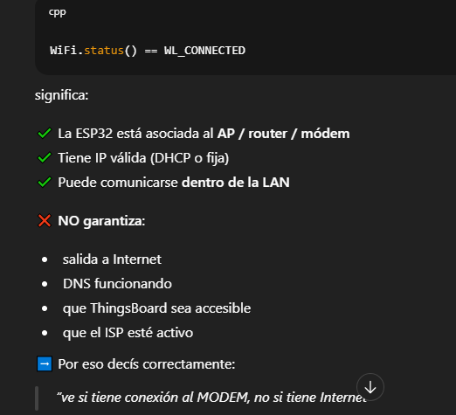
Parpadea cuando tiene conexión, queda fijo cuando no tiene.
Se trabaja en la documentación
2026.01.25
Trabajamos en código nuevo con buffer al perder internet o reiniciarse la ESP. En primer lugar no estaba enviando ok la telemetría (por problemas en el ts). Lo pudimos arreglar pero lo que pasa es que envía todo lo que tiene en el buffer con el ts de cuando se conecta.
Tenemos que seguir haciendo pruebas para lograr guardar el ts donde se dio el cambio original y poder levantarlo.
2026.01.28
Revisión de códigos y ver si puede llegar a la googlesheet la hora de los incidentes
2026.01.29
Cambio de algunos de los parámetros de la Root chain en Thingsboard.
Se trabaja en la documentación, actualización por cambio de UPS por batería.
2026.01.31
Se arregla todo el código y los envíos de las señales, por trabajar en demo.thingsboard se debe crear un script para almacenar el ts previo al envío de la información ya que de no hacerlo el único ts que se tiene es el del momento de re conexión el cual no sería el correcto ya que no reflejaba el del incidente sino el del envío
2026.02.01
Se trabaja en la documentación del proyecto (incorporación de buffer de persistencia, modificación en extracción de datos para incluir ts real, caso de negocio)
Pendientes doc:
- Agregar todo lo del circuito de switch batería/fuente AC
- Diagrama 3D Nico
- Montaje
- Corrección con datos que pase Maciel para el caso de negocio y con costo real del Robustel R2000
- Agregar comparativo de memoria de acuerdo a lo que ocupa nuestro código
- Agregar sección futuras mejoras (hacer énfasis en IA)
- Agregar sección conclusiones (video demostrativo)
- Chequear las URLs de la bibliografía, que todas queden con la última fecha en que revisemos existan las URLs
Se vuelve a subir el programa a la ESP y se toma lo que escribe
El Sketch usa 1259203 bytes (96%) del espacio de almacenamiento de programa. El máximo es 1310720 bytes.
Las variables Globales usan 53100 bytes (16%) de la memoria dinámica, dejando 274580 bytes para las variables locales. El máximo es 327680 bytes.
esptool v5.1.0
Serial port COM4:
Connecting.......
Connected to ESP32 on COM4:
Chip type: ESP32-D0WD-V3 (revision v3.0)
Features: Wi-Fi, BT, Dual Core + LP Core, 240MHz, Vref calibration in eFuse, Coding Scheme None
Crystal frequency: 40MHz
MAC: c8:f0:9e:52:bd:3c

Uploading stub flasher...
Running stub flasher...
Stub flasher running.
Changing baud rate to 921600...
Changed.

Configuring flash size...
Flash will be erased from 0x00001000 to 0x00007fff...
Flash will be erased from 0x00008000 to 0x00008fff...
Flash will be erased from 0x0000e000 to 0x0000ffff...
Flash will be erased from 0x00010000 to 0x00143fff...
Compressed 25168 bytes to 16064...

Writing at 0x00001000 [ ] 0.0% 0/16064 bytes...

Writing at 0x00007250 [==============================] 100.0% 16064/16064 bytes...
Wrote 25168 bytes (16064 compressed) at 0x00001000 in 0.7 seconds (277.3 kbit/s).
Hash of data verified.
Compressed 3072 bytes to 146...

Writing at 0x00008000 [ ] 0.0% 0/146 bytes...

Writing at 0x00008c00 [==============================] 100.0% 146/146 bytes...
Wrote 3072 bytes (146 compressed) at 0x00008000 in 0.1 seconds (446.9 kbit/s).
Hash of data verified.
Compressed 8192 bytes to 47...

Writing at 0x0000e000 [ ] 0.0% 0/47 bytes...

Writing at 0x00010000 [==============================] 100.0% 47/47 bytes...
Wrote 8192 bytes (47 compressed) at 0x0000e000 in 0.1 seconds (649.4 kbit/s).
Hash of data verified.
Compressed 1259344 bytes to 805856...

Writing at 0x00010000 [ ] 0.0% 0/805856 bytes...

Writing at 0x0001b93f [ ] 2.0% 16384/805856 bytes...

Writing at 0x00026991 [> ] 4.1% 32768/805856 bytes...

Writing at 0x0002e119 [> ] 6.1% 49152/805856 bytes...

Writing at 0x00035a9d [=> ] 8.1% 65536/805856 bytes...

Writing at 0x000484a4 [==> ] 10.2% 81920/805856 bytes...

Writing at 0x0004e48a [==> ] 12.2% 98304/805856 bytes...

Writing at 0x00053d48 [===> ] 14.2% 114688/805856 bytes...

Writing at 0x00059859 [===> ] 16.3% 131072/805856 bytes...

Writing at 0x0005ee99 [====> ] 18.3% 147456/805856 bytes...

Writing at 0x00064d9f [=====> ] 20.3% 163840/805856 bytes...

Writing at 0x0006aa2f [=====> ] 22.4% 180224/805856 bytes...

Writing at 0x000702f9 [======> ] 24.4% 196608/805856 bytes...

Writing at 0x00075791 [======> ] 26.4% 212992/805856 bytes...

Writing at 0x0007aecb [=======> ] 28.5% 229376/805856 bytes...

Writing at 0x00080c0b [========> ] 30.5% 245760/805856 bytes...

Writing at 0x000867b2 [========> ] 32.5% 262144/805856 bytes...

Writing at 0x0008c15e [=========> ] 34.6% 278528/805856 bytes...

Writing at 0x00091b81 [=========> ] 36.6% 294912/805856 bytes...

Writing at 0x000971ad [==========> ] 38.6% 311296/805856 bytes...

Writing at 0x0009c5c0 [===========> ] 40.7% 327680/805856 bytes...

Writing at 0x000a1c22 [===========> ] 42.7% 344064/805856 bytes...

Writing at 0x000a7283 [============> ] 44.7% 360448/805856 bytes...

Writing at 0x000acd25 [=============> ] 46.8% 376832/805856 bytes...

Writing at 0x000b25ae [=============> ] 48.8% 393216/805856 bytes...

Writing at 0x000b781a [==============> ] 50.8% 409600/805856 bytes...

Writing at 0x000bcb6b [==============> ] 52.9% 425984/805856 bytes...

Writing at 0x000c20d4 [===============> ] 54.9% 442368/805856 bytes...

Writing at 0x000c7707 [================> ] 56.9% 458752/805856 bytes...

Writing at 0x000cc8a8 [================> ] 59.0% 475136/805856 bytes...

Writing at 0x000d2044 [=================> ] 61.0% 491520/805856 bytes...

Writing at 0x000d77f4 [=================> ] 63.0% 507904/805856 bytes...

Writing at 0x000dd4ea [==================> ] 65.1% 524288/805856 bytes...

Writing at 0x000e2d4a [===================> ] 67.1% 540672/805856 bytes...

Writing at 0x000e8150 [===================> ] 69.1% 557056/805856 bytes...

Writing at 0x000edd2f [====================> ] 71.2% 573440/805856 bytes...

Writing at 0x000f3877 [====================> ] 73.2% 589824/805856 bytes...

Writing at 0x000f9115 [=====================> ] 75.2% 606208/805856 bytes...

Writing at 0x000fe7f8 [======================> ] 77.3% 622592/805856 bytes...

Writing at 0x001042f4 [======================> ] 79.3% 638976/805856 bytes...

Writing at 0x0010a3d1 [=======================> ] 81.3% 655360/805856 bytes...

Writing at 0x0010fc00 [========================> ] 83.4% 671744/805856 bytes...

Writing at 0x00116229 [========================> ] 85.4% 688128/805856 bytes...

Writing at 0x00120505 [=========================> ] 87.4% 704512/805856 bytes...

Writing at 0x00126da0 [=========================> ] 89.5% 720896/805856 bytes...

Writing at 0x0012c1fc [==========================> ] 91.5% 737280/805856 bytes...

Writing at 0x001317a1 [===========================> ] 93.5% 753664/805856 bytes...

Writing at 0x00136eb2 [===========================> ] 95.6% 770048/805856 bytes...

Writing at 0x0013c569 [============================> ] 97.6% 786432/805856 bytes...

Writing at 0x001423d9 [============================> ] 99.6% 802816/805856 bytes...

Writing at 0x00143750 [==============================] 100.0% 805856/805856 bytes...
Wrote 1259344 bytes (805856 compressed) at 0x00010000 in 14.9 seconds (677.5 kbit/s).
Hash of data verified.

Hard resetting via RTS pin…
2026.02.03
Revisar sensor de temperatura OK
El led rojo ponerlo para identificar fallas, el que teniamos poner otro color OK
Evaluar la posibilidad (como mejoras igual) de que el mail a donde mande los avisos haya uno fijo pero otro que sea para la zona en particular donde está instalado el equipo para no tener spam OK
Como posibles mejoras, mejorar el mapa, que lo que esté caído muestre el punto en rojo
Agregar anexo con manual de operador y trouble shooting
2026.02.04
Se arma v1 de código con mejora en el envío de emails por zona. Se prueba pero no funciona.
2026.02.08
Probamos el código con el envío de mail selectivo con un cambio y funciona ok.
Revisamos el tiempo que marca en Thingsboard de actividad/inactividad, ahora es es un keep alive de aprox 15 seg que detecta conectividad, no telemetría.
Armamos código para agregar led rojo para que indique falla si no tenemos wifi. Falta probarlo.
Se hacen las pruebas finales con el código y se detecta que todo estaría funcionando correctamente. se sueldan los LED indicadores y se corrobora que los mismos son correctos.
Se saca del PIN 2 ya que este hace que siempre parpadee y se prefiere que sea una imagen clara de Prendido o Apagado.
Los PIN´s utilizados son el 4 , el 16 (Para LEDs) y los que ya se utilizaban del 34 y 35 ( para sensores)
2026.02.09
Se actualiza la documentación con los nuevos valores de espacio en memoria utilizado por el código.
Al momento:
Pendientes doc:
- Agregar todo lo del circuito de switch batería/fuente AC
- Diagrama 3D Nico
- Montaje
- Corrección con datos que pase Maciel para el caso de negocio y con costo real del Robustel R2000
- Agregar comparativo de memoria de acuerdo a lo que ocupa nuestro código
- Agregar sección futuras mejoras (hacer énfasis en IA)
- Agregar sección conclusiones (video demostrativo)
- Chequear las URLs de la bibliografía, que todas queden con la última fecha en que revisemos existan las URLs
- Como posibles mejoras, mejorar el mapa, que lo que esté caído muestre el punto en rojo
- Agregar anexo con manual de operador y trouble shooting
2026.02.15
- Se trabaja en la documentación en la sección de “Futuras Mejoras”
- Se actualiza el widget mapa para que el color del marker sea en función de si el device está activo o no. Ahora muestra los dos en rojo y está ok, pero hay que conectar uno y ver si funciona bien.

